**PRESENTATION GENERALE**

Le cabinet IMPROVE est un cabinet de prestations de services dans les filières agricoles, agroalimentaires et le milieu rural.

Nous accompagnons tous les acteurs de la filière par nos conseils, notre bureau d’études, avec à votre service une équipe pluridisciplinaire d’ingénieurs.

Notre structure a une expérience avérée en conseil de développement des filières agroalimentaires et rural, ainsi qu’en Système d’Information géographique et environnement.

**NOTRE APPROCHE ET NOTRE VISION**

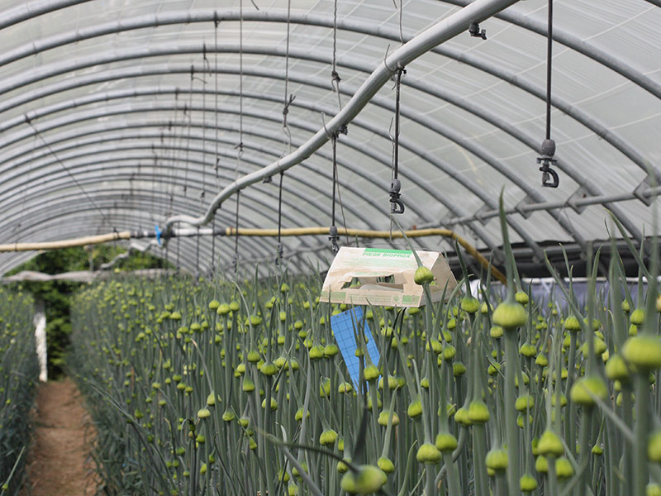

Le cabinet IMPROVE apporte un conseil indépendant*, personnalisé et original pour vous accompagner dans le choix et la mise en œuvre des projets et objectif de développement.

Le conseil devient alors un accompagnement dans les prises de décision et les orientations stratégiques, à court, moyen et long terme.

Le **conseil** s’appuie sur un diagnostic, il apporte :  
– une vision extérieure qui s’enrichi des échanges avec les clients,  
– des solutions techniques adaptées,  
– un accompagnement dans la mise en œuvre.

Nous accompagnons les acteurs et contributeurs du développement agricole, aussi bien dans le secteur privé (Industries agroalimentaires, fonds d'investissement) que public (Gouvernements, ONG, fondations, Structure d’Etat)

**NOS EXPERTISES**

Nos principaux domaines d'intervention sont les suivants :

OPTIMISATION DE LA PRODUCTION

* **Optimisation de la performance (Plan d’amélioration des Performances)**

Le cabinet IMPROVEréalise des études techniques et méthodologiques afind’aider les entreprises (exploitation agricole individuelle, société coopérative, structure privée) à développer leur performance et à relever leur niveau de production.

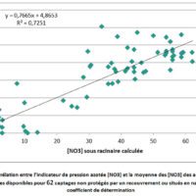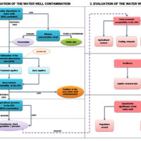

* **Diagnostic des pratiques culturales et suivi des essais**

Élaboration de protocole expérimentale pour le suivi des opérations de productions

Le développement de la certification des produits et de la qualification des exploitations agricoles

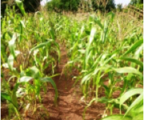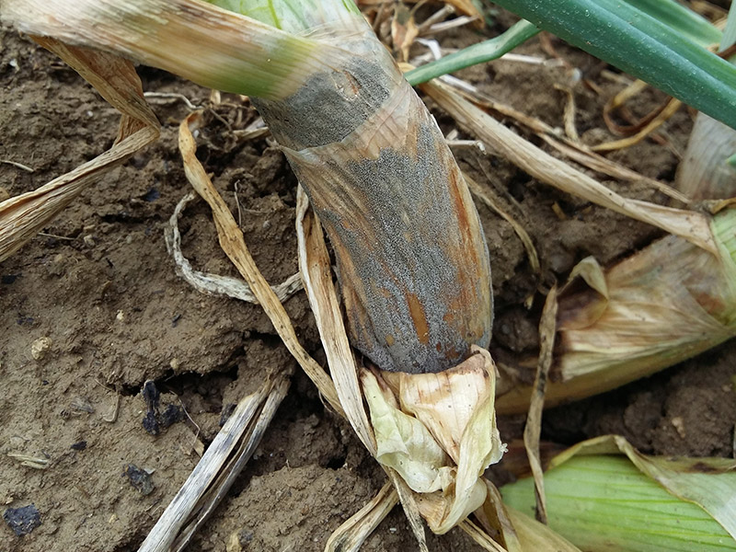

* **Evaluation ex-ante du potentiel d’amélioration de la production**

L’evaluation ex-ante est la première partie du conseil mais peut également être réalisé indépendamment. Son but est de connaître l’existant et de comprendre les choix passés et actuels en vue de faciliter les prises de décision futures pour atteindre les objectifs fixés.

**Elle comporte quatre phases :**

* la collecte des informations (étude)
* la définition des objectifs (avec les acteurs)
* l’analyse de la situation (expertise)
* la définition d’un plan d’action pour atteindre les objectifs (avec priorités)

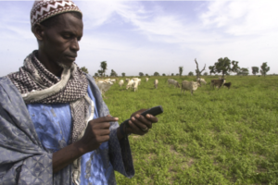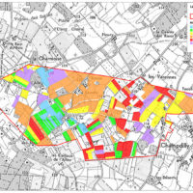

STRUCTURATION DE FILIÈRES

* **Audit et modélisation des filières**, description détaillée des principaux acteurs, définition des axes d’intervention stratégiques pour l’amélioration et le développement durable des filières, recommandation pour accompagner un changement d’échelle.

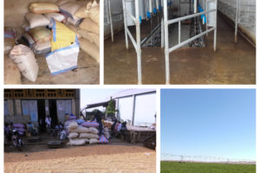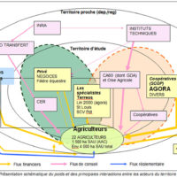

* **Structuration de l’appui-conseil à la formation :**

Enrichir durablement les compétences des équipes et optimiser les pratiques techniques sur les sites de production dans le pays.



STRATÉGIE & BUSINESS MODELS

* **Création de modules de formation technique**

Renforcer les compétences agricoles et techniques des sociétés coopératives et des exploitants

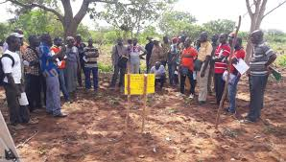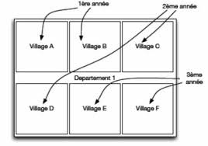

* **Etude de marché et de compétitivité sur la production**

Disposer d’une vision globale du marché de certains produits localement et exportés, en amont d’une opération d’investissement dans une unité de transformation agroalimentaire.

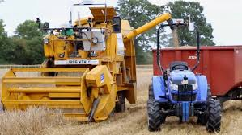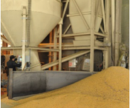

* **Conseil stratégique en agriculture durable**

La mise en œuvre des**techniques de productions économes en intrants et respectueuse de l’environnement** (PBI, biocontrôle, TCS, SD, biodiversité fonctionnelle, substances naturelles)

